CLIENTE

Na aplicação web terá três tipos de acesso, um para clientes e outro para fornecedores., e por último, um utilizador administrador, que deve ter acesso a todas as páginas

O Cliente terá de criar uma conta.

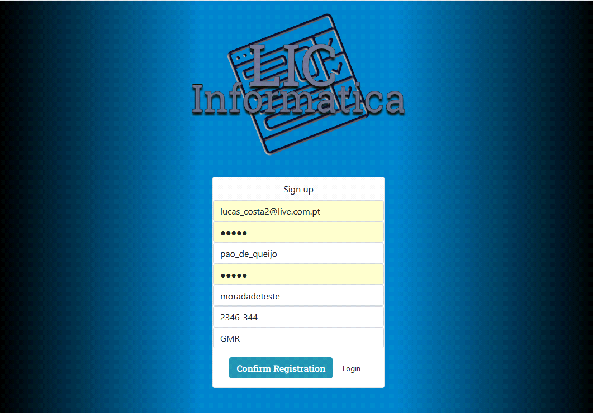

Ao inserir os dados, será guardado numa base de dados sqlite3. 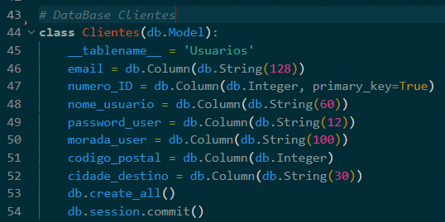

Após a criação da conta, o cliente será redirecionado para a página de login.  
Com o login executado, o cliente poderá executar compras, ter acesso as faturas e a data em que foi feita a compra dos artigos.

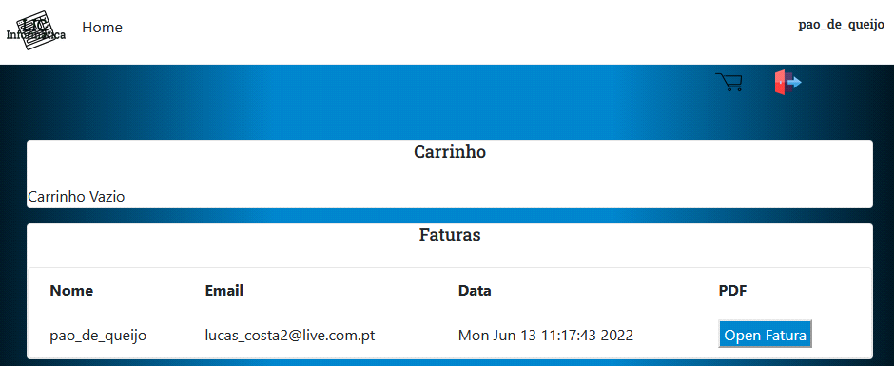

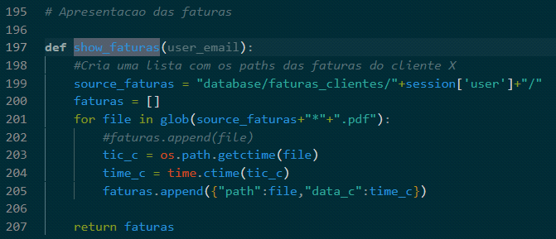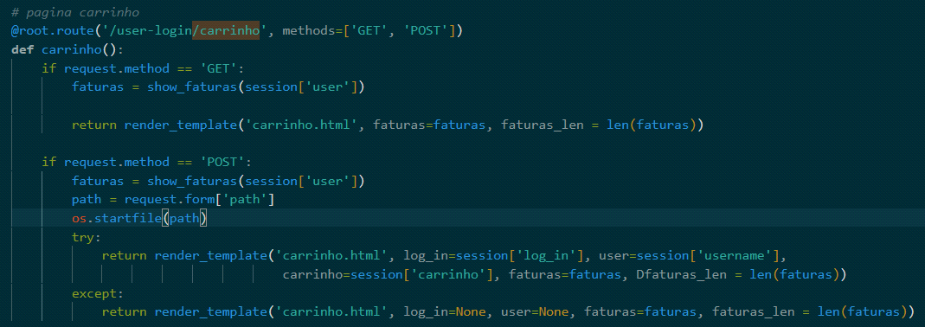

Para guardas as faturas optei por criar temporariamente um ficheiro Excel (formato .xlsx para ocupar menor espaço), e em seguida o formato para PDF. Deixando assim a fatura inalterável evitando falsificação.